**Telefonun addan ada keçirilməsi**

Bu xidmətdən istifadə edərək istifadəçi telefon nömrəsini bir addan digər abunəçinin adına keçirmə imkanı əldə edə bilər.

Xidmətdən istifadə etmək üçün “www.e-gov.az” Elektron Hökumət portalına daxil olub, Rabitə və Yüksək Texnologiyalar Nazirliyi tərəfindən təqdim olunan e-xidmətlər siyahısından “Telefonun addan ada keçirilməsi” xidmətinə daxil olmaq lazımdır. (Şək.1)   
  
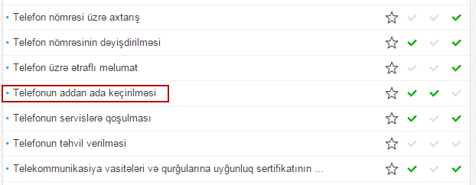

Şəkil 1  
  
Açılan pəncərədə istifadəçi telefon nomrəsini sistemı daxil etməlidir. (Şək.2)

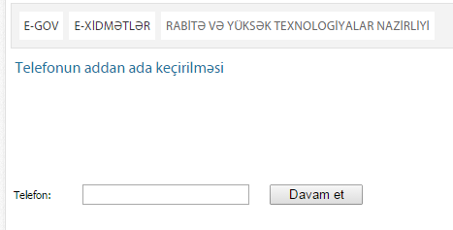  
  
Şəkil 2

İstifadəçi telefon nömrəsinin hansı səbəbdən başqa istifadəçinin adına keçirilməsi haqqında səbəbi və xidmətdən istifadə etmək üçün tələb olunan sənədi scan edərək elektron təsvirini sistemə əlavə etməlidir. (Şək.3)

|  |
| --- |
|  |

Şəkil 3

Daha sonra istifadəçiyə şəhərlərarası və beynəlxalq çıxış kodları haqqında məlumatlar, həmçinin mövcud olan servislər haqqında məlumatlar təqdim olunacaq. (Şək.4)

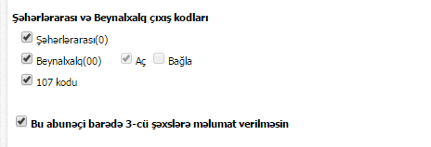

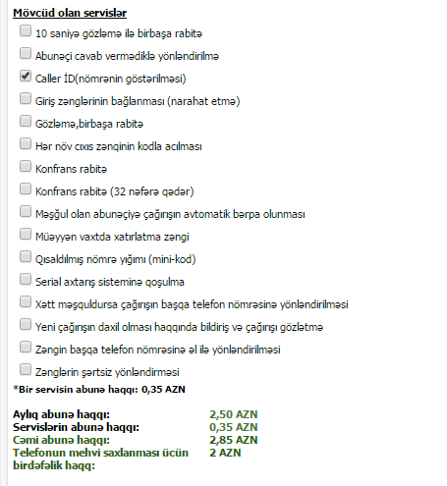

Şəkil 4

"Davam et" düyməsi seçildikdən sonra abunə haqqı barədə, əməliyyatı keçirəcək qovşaq haqqında, ödəniş məbləği, ödəniş şifrəsi və s kimi məlumatlar istifadəçiyə təqdim ediləcək. İstifadəçi elektron ünvanını daxil edərək bildirişi öz ünvanına yönəldə biləcək. (Şək.5)

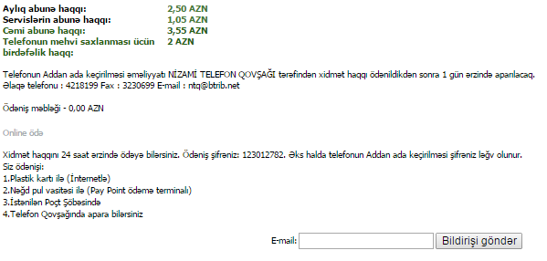  
Şəkil 5

Telefon nömrəsi ailə üzvlərinin birinin adından digərinin adına keçirilən zaman rüsum nəzərdə tutulmayıb, digər hallarda isə xidmət haqqı 20 manat müəyyən olunub. Elektron xidmət istifadəçiyə online rejimdə ödənişi həyata keçirmə imkanını da təqdim edir.

Bütün bu mərhələlərdən sonra istifadəçi telefonun addan ada keçirilməsi xidməti ilə öz sorğusunu müvafiq quruma göndərmiş olacaq.